المحاضره الحادية عشر : التقرير
أهمية التقرير
التقرير :عندما يُحتاج إلى وصف سير عمل ما, أو مشروع ما ,فإن ذلك الوصف يكون عن طريق إعداد تقرير يتضمن وصفا دقيقا لسير العمل, سواء أكان العمل في طور الإنشاء, أو كان عملا مكتملا , فيسجل فيه كل ما يهم القارئ حول ذلك العمل ,ويصف كل ما يمكن أن يؤثر في طبيعة ذلك العمل, متضمنا توصيات -إن أمكن- تساعد المسؤولين في اتخاذ قرار مناسب, بناء على ما كشف لهم ذلك التقرير ، وهو يعد نوعاً من أنواع الكتابة الموضوعية التي لا علاقة للعواطف فيها ، وللتقرير أهمية كبيرة في الميدان الوظيفي , والميدان الاجتماعي على مستوى الفرد والمجتمع فهو :
1 ـ وسيلة من وسائل نقل المعلومات من مستوى إداري إلى مستوى إداري آخر.
2ـ وثيقة إدارية للاتصال الكتابي.
3 ـ يمكن الإدارة من التعرف على وجهات نظر العاملين .
4 ـ يساعد في التنسيق والتعاون والترابط بين الوحدات العاملة .
5 ـ يمكِّن من إجراء التغييرات المناسبة في الوقت المناسب .
6- يعين في رسم صورة عن سير العمل,ومدى نجاحه أو فشله.
7- يمكن الإدارة من التنبؤ بالاحتياجات المستقبلية.
مفهوم التقرير التقرير :في اللغة: التبيين ,جاء في (اللسان):أقررت الكلام بمعنى :بينته حتى عُرِف.
في الاصطلاح: عرض كتابي للحقائق والبيانات الخاصة بموضوع ما ، أو مشكلة معينة,وقد يمتد إلى التحليل العلمي,واستخلاص النتائج ،ويليهما التوصل إلى توصيات ومقترحات تتعلق بهذا الموضوع.
ميادين التقرير التقرير يتسع ليشمل كل نواحي الحياة,فهو:
إما أن يتحدث عن موضوع ,ويكون هذا الموضوع علميا ، أو إداريا ، أو تاريخيا ، أو اجتماعيا ، أو صناعيا ...إلخ,أو يتناول حالة معينة ,وهي إما أن تكون حالة مرضية ، أو قانونية ، أو ظاهرة علمية فلسفية , أو مشروعا صناعيا...إلخ,أو شخصا معينا قد يكون موظفا ، أو عالما ، أو زعيما ، أوقائدا ...إلخ, فالتقرير يغطي أوجه الحياة المختلفة.
من الذي يعد التقرير ؟ يعده كل شخص قادر عليه ، وعلى علم بالموضوع الذي يكتب فيه تقريراً، كما يعده كل شخص يتحمل المسؤولية في مؤسسة أو هيئة ما ، مثل : المدير ، أو الوكيل ، أو من ينوب عنهما
التقرير الناجح هو الذي يستطيع أن يمزج مزجاً متوازناً بين كمية الشيء المحدد ، وبين كيفيته .
الكم | الكيف
- المعلومات .  - الحقائق .  - الأرقام . | - طريقة العرض .  - ترتيب المعلومات والحقائق .

هدف التقرير التقرير يهدف إلى ثلاث نقاط رئيسة :
1. إعلام الغير بأمر من الأمور .
2. تحريك سلوك الآخرين عن طريق الإقناع .
3. عرض نتائج بحث ، أو دراسة موضوع معين ، أو إيجاد حلول لمشكلة ما .
مميزات التقرير الكتابي | المآخذ على التقرير الكتابي
- موثق .  - يعد مرجعاً ومصدراً للمعلومات .  - يمكن نقله لأكثر من جهة دون تغيير محتواه أو مضمونه .  - يمكن الرجوع إليه أكثر من مرة .  - يعد دليلاً للموظفين الجدد والمستمرين بالعمل . | - يمكن تسربه وافتضاح محتواه في حالة عدم الحرص .  - يحتاج لجهد ووقت للإعداد .  - يفتقد إلى تغذية راجعة .

مميزات التقرير الشفهي | المآخذ على التقرير الشفهي
- سهولة عرضه وتقديمه .  - يمكن نقله لأكثر من فئة أو شخص في نفس الوقت من خلال الوسائل المرئية أو المسموعة .  - إمكانية تغير المضمون والمحتوى عند عرض التقرير الشفهي . | - لا يمكن اعتماده كمادة مرجعية أو توثيقية إلا في حالة تسجيله .  - صعوبة الرجوع إلى التقرير مرة أخرى .  - كثيراً ما يتم الخلط بين التقارير الشفهية وتعليمات العمل والقرارات  - انعكاس الحالة النفسية وتأثيرها على التقرير الشفهي .
صفات التقرير : عند إعداد التقرير يجب أن يكون :
1. واضحاً : يُسهل الفهم والاستيعاب ( واضح الهدف ،الوسيلة ، الإعداد ، العرض ، التنظيم ، الأرقام ، الحقائق ) .
2. موجزاً : يغطي الموضوع الأساسي ، يعالج النقاط المهمة ، يفسر الأرقام ، يختصر دون التأثير على الموضوع .
3. كاملاً : شاملاً يغطي كافة الجوانب .
4. دقيقاً : يحتوي على معلومات صحيحة .
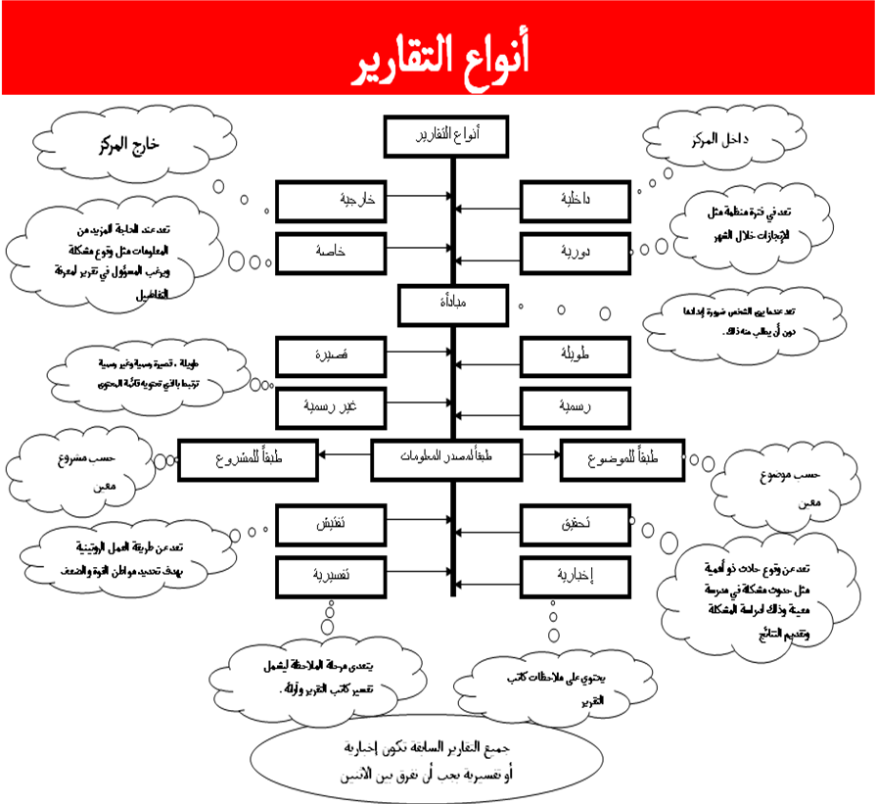
خطوات قبل كتابة التقرير
1. التحديد الواضح والدقيق للمشكلة أو الموضوع المطلوب إعداد تقرير بشأنه .
2. تحليل المشكلة أو الموضوع بهدف تحديد نطاق التقرير ، وتحديد الأسئلة التي يهدف التقرير للإجابة عليها .
3. وضع خطة ، أو جدول عمل ، أو برنامج للخطوات التي تتبع لإعداد التقرير .
4. القيام بالأبحاث والدراسات اللازمة ( البحث عن الحقائق ) .
5. تنظيم الحقائق التي أسفر عنها الأبحاث والدراسات السابقة .
6. تفسير الحقائق إذا كان التقرير تفسيرياً .
مراحل عملية كتابة التقرير
أ/ التخطيط : تدوين الملاحظات التي تخطر بالبال وكتابة الموضوعات التي تمثل صلب الموضوع أو تساعد على بلورته . تكتب الأفكار دون تسلسل أو ترتيب أو تنظيم لكي لا تنسى الأفكار .
ب/ كتابة المسودة : البدء بكتابة مسودة موجزة .
ج/ المراجعة الأولية : الفائدة من المراجعة الأولية تحسين المسودة ،وحذف التفاصيل غير الضرورية .
د/ المراجعة النهائية : بعد مراجعة المسودة النهائية نبدأ بإعداد النسخة النهائية ، ثم مراجعة الأخطاء النحوية والإملائية إن وجدت ، ونتأكد من وضع علامات الترقيم .
صياغة التقرير
1. مقدمة التقرير: وهي أول أجزاء التقرير ,وتعطي فكرة عن المشكلة وخطورتها,والتقارير السابقة لهذا التقرير ,وفيها يبين الكاتب سبب كتابته للتقرير,ومدى علاقته بالتقارير السابقة –إن وجدت- وطريقته في كتابة تقريره ,وجمع البيانات وتقسيمه لتقريره,مع الإشارة إلى الجهة التي طلبت منه إعداد تقريره,وما صادفه من مشكلات.والغرض منها تهيئة وتمهيد لتقريره.
2. العرض: وهو الجزء الثاني من أجزاء التقرير, وأكبر أجزائه,حيث يعرض الكاتب البيانات التي وصل إليها,مرتبة منظمة ,ومقسمة إلى أجزاء تجعل من السهل فهمها واستيعابها,ولا مانع من الاستعانة بالجداول والخرائط والرسوم البيانية إن لزم الأمر.
3. الخاتمة: وهي آخر الأجزاء الثلاثة ,وتتضمن ملخصا للمعلومات,وإبرازا للنتائج والتوصيات التي توصل إليها كاتب التقرير.
4. وضع فهارس دقيقة تعين على تنظيم تقريره,وتساعد في تيسير الرجوع إلى المعلومة في موضعها بسهولة وسرعة, ويلحق بها كشاف للخرائط والصور البيانية إن وجدت .
من أخطاء التقرير
1. حجب بعض المعلومات التي تعطي صورة غير واضحة أو ناقصة عن التقرير,وتذكر أن كتابة التقرير أمانة عظيمة,فكم من تقرير جيد كان له الفضل بعد الله في تفادي كارثة وفي المحافظة على أرواح البشر,وكم من تقرير ناقص خاطئ كان له إسهام مباشر في وقوع كوارث راح ضحيتها عدد كثير من الأبرياء .
2أن يذكر معد التقرير استنتاجات دون أن يثبت في تقريره ما يؤيدها أو يؤكدها,أو دون أن يقدم معلومات سابقة تكون هذه الاستنتاجات مبنية عليها.
3. أن يتدخل كاتب التقرير تدخلا مباشرا من خلال الخلط بين أهوائه الشخصية,والمعلومات الواردة في تقريره,مما يحدث إشكالا في التقرير بناء على هذا الخلط,فكاتب التقرير يجب أن يلتزم بالموضوعية والحيادية في تقريره,فالتقرير عرض للحقائق لا لآراء الشخص .
4. أن يجهل كاتب التقرير أن التقرير عمل إداري,وليس عملا أدبيا,وكتابته وظيفية وليست إبداعية,فهي أكثر تحديدا واختصارا,ولا تعتمد أساليب التجميل اللغوي التي تميز الكتابة الأدبية.
أنموذج لكتابة التقرير
لو طلب منا أن نكتب تقريرا عن قسم التربية الخاصة بكلية التربية بجامعة الملك فيصل ,فإنا سنسير على هذا النحو: 1 - سنجمع كل المعلومات عن هذا القسم من مصادرها.
2- سنقسم هذه البيانات والمعلومات إلى أفكار رئيسة ,وفي كل فكرة رئيسة عدد من الأفكار الفرعية.
3- نقدم بمقدمة ونختم بخاتمة مناسبتين كما ذكر آنفا .
وسيتناول هذا التقرير_ مثلا _ ما يلي:
1- تعريفا بقسم التربية الخاصة ؛ يشمل :
أ- موقعه في منظومة جامعة الملك فيصل الأكاديمية .
ب- أهميته.
ج- مكانه.
2- المواد التي يقدمها هذا القسم.
3- المنتسبين لهذا القسم , ويقسمون إلى:
أ- أعضاء هيئة التدريس,ويفصل القول في رتبهم الأكاديمية (أساتذة – أساتذة مشاركون – أساتذة مساعدون – محاضرون – معيدون) ويذكر كل ذلك بالتفصيل في العدد والأسماء ,وإن شئت جامعاتهم التي تخرجوا فيها.
ب- الإداريون: ويفصل القول فيهم كذلك( رئيس القسم –السكرتاريون –الموظفون الإداريون-المراسلون...)
4- النشاطات غير المنهجية ,ويمكن أن تتضمن عددا من التقسيمات ,مثل:
أ- نشاط القسم داخل الكلية ، وداخل الجامعة.
ب- مشاركة القسم خارج الجامعة,ودوره في خدمة المجتمع.
ويراعى في كل ذلك التقسيم الحسن للفروع الجزئية,والاستيفاء الشامل لكل البيانات التي تؤلف المعلومة الكاملة عن هذا القسم , وقد يتناول بطريقة أخرى غير السابقة,إلا أن الفصل في ذلك الاستيفاء والشمول والدقة.

